**《3D打印趣味入门指南：15个简单项目带你走近3D建模与制作》**

**[美]里格斯比　著**

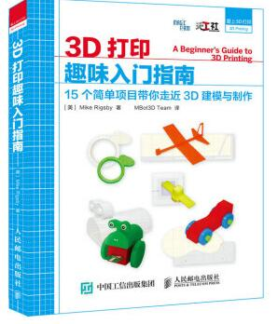

**推荐理由**

这是一本为初学者设计的3D打印入门手册，本书采用大众常用的免费软件Autodesk 123D进行建模，用实例来讲解3D建模的基本技巧，是体验3D设计和制作的理想教学资源，适合零基础的爱好者阅读学习。

**馆藏信息**

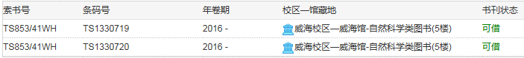

**《工业设计看这本就够了》**

**陈根　编著**



**推荐理由**

本书主要涵盖了广义工业设计所包括的设计概念、设计团队、设计时间表、设计调研、设计表达、设计思维、设计管理、设计评审、设计营销及设计思潮共10个方面的内容，全面介绍了工业设计及相关学科所需掌握的专业技能，知识体系相辅相成，非常完整。

**馆藏信息**

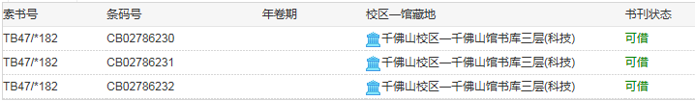



**《创意-工业设计产品手绘实录》**

**罗剑　编著**



**推荐理由**

本书本书以国内著名设计师罗剑所经历的设计案例,通过实例讲解了工业设计项目流程中的每一步骤，清晰完整地解释产品设计各个环节可能遇到的问题，对产品设计造型的推敲方法等。

**馆藏信息**

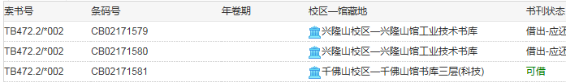



**《造房子》**

王澍　著

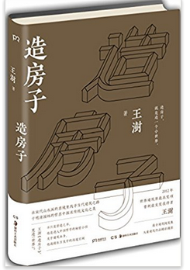

**名家推荐**

“王澍的作品扎根本土并展现出深厚的文化底蕴，他证明了中国筑不全是平庸的批量生产和张扬设计的复制。”  
 ——（建筑师，普利兹克奖评委） 张永和

**馆藏信息**

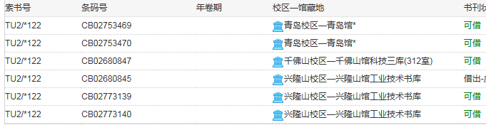

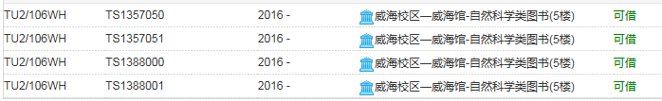

**《木工全书》**

**英国DK出版社　编著**

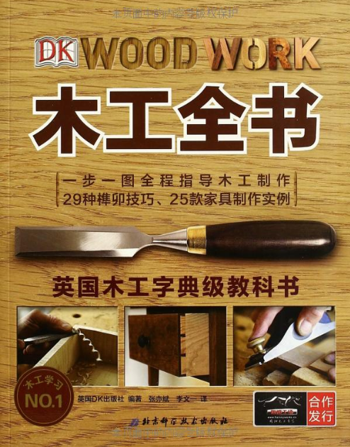

**推荐理由**

本书通过2000幅高清照片详尽直观的呈现木工DIY技艺，特别是29种榫卯接合方式和制作25款由基础到进阶家具制作实例图片式详解，对读者很有帮助和挑战性。是一本木工学习必备手册。

**馆藏信息**

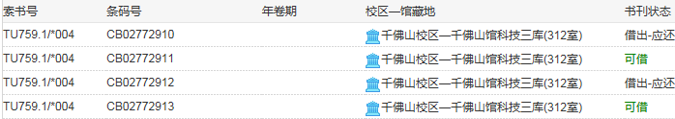





**《爱皮革：质感皮具轻松做》**

**沈洁　著**

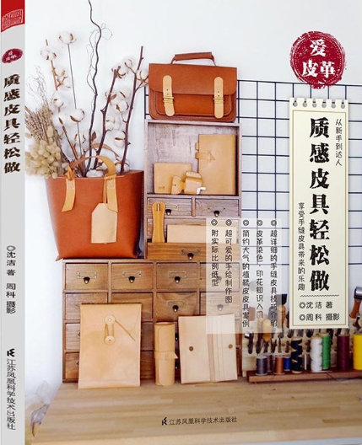

**推荐理由**

本书全面系统的介绍皮革工艺，特别对皮革塑形、皮革封边蜡封、皮染水洗做旧制作技巧等做了全面详细的介绍。

**馆藏信息**

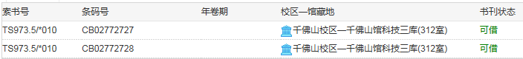

**《设计未来：基于物联网、机器人与基因技术的UX》**

**[美]福利特　著**

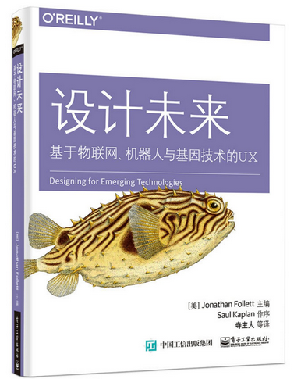

**名家推荐**

“如果你现在正在找寻如何设计未来的洞见，读这本书就对了。”

——《微交互》作者 Dan Saffer

“这本书对任何参与创新产品设计，经济创新和为近期应用做技术研究的人来说，都是必读之书。这些广泛收集的文章提供了一个跨越多学科的广阔旅程。”

——创意技术专家和作家 Carla Diana

**馆藏信息**

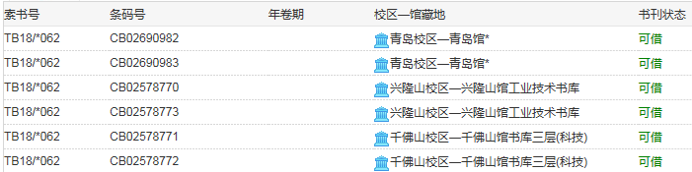



**《跟小贤学运营》**

**陈维贤　著**



**名家推荐**

这本书里有干货、有案例、有靠谱可落地的经验，也有成体系的方法论。我相信这本书，可以不让“运营人孤寂地成长”，领略书中精华，离高阶运营就不远了。

——百度百科运营经理 冷威龙

**馆藏信息**



**《大学生创业法律实务（第2版）》**

[**叶虹**](https://book.jd.com/writer/%E5%8F%B6%E8%99%B9_1.html)**主编**



**推荐理由**

在当今法治社会的背景下，创业活动的每一个环节都离不开法律，创业者的一个基本素质就是要懂得如何依法开展创业活动。如果一个创业者不懂法或者不重视法律，不但可能深陷违法的深渊，而且也无法很好地保护自身权益。与创业相关的法律问题相当复杂，笔者努力把复杂的法律问题讲得简明易懂，使本书具有较强的可读性。除了有志于创业的大学生们，本书对于任何想要了解创业过程中法律问题的读者都很有指导意义。

——浙江科技学院党委副书记 陈浩

**馆藏信息**

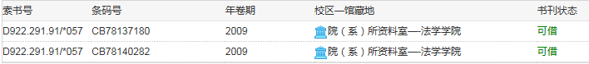

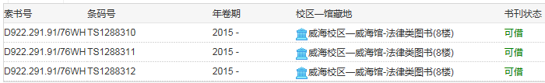

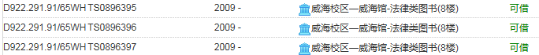

**《木工雕刻全书：从零开始真正掌握木雕技艺》**

**［美］**[**艾弗雷特·爱伦伍德**](http://search.dangdang.com/?key2=%B0%AC%B8%A5%C0%D7%CC%D8%60%B0%AE%C2%D7%CE%E9%B5%C2&medium=01&category_path=01.00.00.00.00.00)**著**

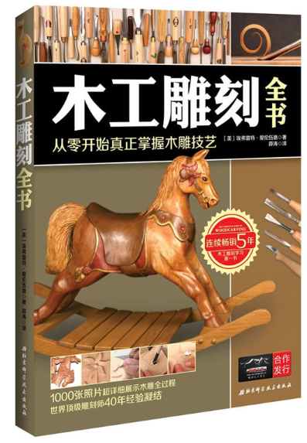

**推荐理由**

如果你是木雕初学者，这本书会是你最好的老师;

如果你想提高木雕技艺，这本书会是你最好的参考;

这是美国最好的木雕教程，至今连续畅销5年;

国内木雕爱好者强烈推荐，"一步一步读下去就能入门，初学者必是人手一册"

**馆藏信息**

**订购中**

**《木旋全书：从零开始真正掌握木工车削技艺》**

**（澳）**[**理查德·拉凡**](http://search.dangdang.com/?key2=%C0%ED%B2%E9%B5%C2%A1%A4%C0%AD%B7%B2&medium=01&category_path=01.00.00.00.00.00) **著**

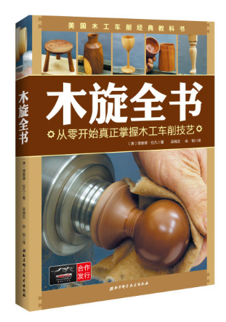

**推荐理由**

**本书从车床的结构和操作讲起，以代表性作品的制作过程为基础，详细介绍了轴向车削、端面车削和掏空、面盘车削等各种曲面的车削、成型、修饰、磨光和完成的过程。作者通过1000余幅图片，循序渐进地将旋木所需的各种技术一一拆解开来，是一本真正可以跟着学的木旋书。**

**馆藏信息**

**订购中**